מבוא למחשוב ענן - סמסטר אביב התשפ"ו
תרגיל בית 2 - עבודה בצוותי העבודה
מועד הגשה: 10.6.26
Colab | קישור למחברת ההגשה:
GitHub | קישור לתיקיית גיט:

המשימה בתרגיל זה: בניית מסכים מרכזיים במערכת
שימו לב: למטלה זו שלושה חלקים
חלק ראשון : בניית מנוע חיפוש (30 נקודות)
יש למנות מהנדס.ת מערכת בכל צוות, אשר יהיה אחראי על הגדרת הדרישות ההנדסיות, ועל הממשק מול החומרה.
שאר הסטודנטים יבחרו תפקיד כגון:
frontend developer – פיתוח החלק האחראי על הצגה ללקוח.
backend developer – פיתוח מסד הנתונים והעבודה מולו.
product manager – ייצוג הלקוח בצוות (בהתאם לחשיבה העיצובית שבוצעה).
UI – עיצוב הממשק.
QA – בדיקות התוכנה.
נא לרשום את שם הסטודנט.ית בתרגיל זה. על מהנדס.ת המערכת לכתוב כיצד נעשתה חלוקת העבודה מול הצוות, מה היו המשימות של כל חבר צוות, האם היה ממשק בין חברי הצוות, והאם המשימות מולאו:
מילוי הטבלה (10 נקודות):
 | איטרציה 1
משימות שהושלמו | משימות שהוקצו | שם חבר הצוות ותפקיד בתרגיל זה
הושלם במלואו | הגדרת דרישות הנדסיות לאינדקס, ניהול ממשק הארכיטקטורה והענן, כתיבת דוח הארכיטקטורה ומדדי ההצלחה. | אוניל עבד  System Engineer
הושלם במלואו | איסוף מאמרים אקדמיים, בניית ה-Inverted Index בקולאב, הגדרת מילות העצירה (Stop Words) ומימוש מנגנון ה- , RAG.  מימוש מנוע חיפוש מותאם לאינדקס | ויאאם אסעד  (Backend Developer & DB)
הושלם במלואו | פיתוח מסך השאילתא ומסך דגימת הנתונים במחברת, התאמת חוויית המשתמש לפי 8 כללי הזהב של שניידרמן. | דניאל אבו ימן  (Frontend Developer & UI)
הושלם במלואו | הרצת ממשק המשתמש מול Claude.ai לצורך הפקת שאלון SUS ו-Engagement, בדיקת תקינות התוצרים ומילוי טבלת המשוב. | אמל מולא  (Product Manager & QA)

בניית אינדקס (20 נקודות)
באיטרציה זו עליכם לבנות את מסד הנתונים שמכיל את האינדקס של המילים המשמעותיות בחמישה מאמרים אקדמיים בנושא זיהוי מחלות צמחים (בדומה לתרגול 7).
א. מצאו חמישה מאמרים אקדמיים בגוגל סקולר. המאמרים צריכים להיות בנושאי מחקרים הקשורים לצמח שבחרתם (תכונות, מחלות וכו).
רשמו בטבלה את שם המאמרים, הכותבים, וקישור: (כפי שהוסבר בהרצאה)
ניתן להשתמש רק במאמרים אקדמיים :
מאמר שפורסם בז'ורנל (כתב עת), כנס,וורקשופ, או פרק בספר (אבל לא קישור לספר שלם).
קישור DOI או URL | כותבים | שם המאמר
https://doi.org/10.1371/journal.pone.0316081 | - Nouman Butt,  - Muhammad Munwar Iqbal,  - Shabana Ramzan,  - Ali Raza,  - Laith Abualigah,  - Norma Latif Fitriyani,  - Yeonghyeon Gu ,  - Muhammad Syafrudin | Citrus diseases detection using innovative deep learning approach and Hybrid Meta-Heuristic
LINK | Federico Martinelli, Riccardo Scalenghe, Salvatore Davino, Stefano Panno, Giuseppe Scuderi, Paolo Ruisi, Paolo Villa, Daniela Stroppiana, Mirco Boschetti, Luiz R. Goulart, Cristina E. Davis & Abhaya M. Dandekar | Advanced methods of plant disease detection. A review
LINK | R. Domingo, M. C. Ruiz-Sánchez, M. J. Sánchez-Blanco & A. Torrecillas | Water relations, growth and yield of Fino lemon trees under regulated deficit irrigation
DOI_LINK | Asad Khattak; Muhammad Usama Asghar; Ulfat Batool; Muhammad Zubair Asghar; Hayat Ullah; Mabrook Al-Rakhami | Automatic Detection of Citrus Fruit and Leaves Diseases Using Deep Neural Network Model
DOI_LINK | Zongshuai Liu, Xuyu Xiang,*, Jiaohua Qin, Yun Tan1, Qin Zhang, Neal N. Xiong | Image Recognition of Citrus Diseases Based on Deep Learning

ב.בחרו מתוך המאמרים לפחות 20 מילים משמעותיות עבורן תבנו אינדקס.
מבנה האינדקס צריך להיות אחיד לכל הקבוצות , ולכלול לפחות את השדות הבאים ( אין לשנות את שמות השדות!):

הסבר | שם השדה
term | term
רשימת קישורים לדפים המכילים את ה- term, ממוספרים לפי בחירתכם | DocIDs
משימות:
1. ממשו את האינדקס בקולאב.
2.רשמו בצורה מפורשת את רשימת ה stop words שבחרתם, ונמקו מדוע בחרתם במילים אלו.

קישור לFIERBASE
מילות העצירה (Stop Words):
בניגוד למנועי חיפוש כלליים, האינדקס שבנינו מיועד למערכת חקלאית אגרונומית (Lemon Pulse). מאחר שסרקנו מאמרים אקדמיים ארוכים ועמוסים במונחים טכניים, הבנו ששימוש ברשימת Stop Words סטנדרטית לא יספיק. לכן, הרחבנו וחילקנו את מילות העצירה שלנו ל-3 קטגוריות לוגיות ממוקדות:
- Basic English (מבנה ותחביר): מילים הכרחיות דקדוקית אך חסרות משמעות סמנטית (כגון: the, and, to, which, with, have). סינון זה מנקה את הרוב המוחלט של ה"רעש" הסטנדרטי.
basic_english = { "the", "is", "at", "which", "on", "and", "of", "to", "in", "a", "for", "with", "as", "by", "an", "that", "from", "this", "it", "are", "was", "were", "have", "has", "had", "but", "not", "can", "may", "will", "would", "could", "they", "them", "their", "these", "those", "such", "very", "much", "many", "some", "we", "our", "all", "its", "also", "or", "if", "than", "then", "into", "about", "how", "what", "when", "where", "who", "why", "any", "no", "only", "other", "so", "too" }
- Academic & Research (ז'רגון אקדמי): מאמרים מדעיים מכילים חזרות רבות על מילים שמתארות את מבנה המחקר, אך אינן קשורות למחלות הדרים (כגון: study, research, method, abstract, literature, data, et, al). אם לא היינו מסננים אותן, אלגוריתם ה-TextRank היה מזהה בטעות את המילה "Research" כמילת מפתח, למרות שהיא לא עוזרת לחקלאי למצוא פתרון לבעיה.
academic_terms = { "study", "paper", "research", "method", "methods", "result", "results", "analysis", "show", "use", "used", "using", "based", "data", "system", "approaches", "article", "articl", "response", "respons", "conclusion", "introduction", "abstract", "figure", "table", "section", "journal", "review", "literature", "proposed", "performance", "experiment", "model", "equation", "fig", "et", "al" }
- General Noise & Time (רעש כללי ותיאורים): מילות תיאור גנריות, כינויי זמן וכמויות שאינן נושאות מידע ייחודי (כגון: more, etc, year, important, therefore, significant, increase).
general_noise = { "new", "different", "important", "more", "etc", "year", "years", "high", "low", "large", "small", "good", "better", "modern", "well", "however", "thus", "therefore", "furthermore", "time", "day", "month", "first", "second", "one", "two", "three", "number", "value", "significant", "increase", "decrease", "within", "between" }

***במהלך כתיבת הסקריפט נוספו עוד מילות עצירה שהופיעו בתוצאות שאנחנו לא צריכים .
מילים אלו הן המילים הנפוצות ביותר בשפה האנגלית (מילות קישור ופועלי עזר) אשר אינן נושאות שמעות סמנטית ייחודית לעולם התוכן של אגרונומיה ומחלות צמחים. סינונן מהטקסט לפני בניית האינדקס מקטין משמעותית את גודל מסד הנתונים ומונע שליפת תוצאות לא רלוונטיות (False Positives) בעת ביצוע שאילתות על ידי המשתמש.

- ציינו האם השתמשתם ב stem/lemmatization לצורך בניית האינדקס.

בחרנו להשתמש בתהליך Stemming (גיזום מילים) באמצעות אלגוריתם Porter Stemmer. במערכות המבוססות על מסדי נתונים בענן מסוג NoSQL (כמו Firebase Realtime Database) , ישנה חשיבות עליונה ליעילות חישובית ולמהירות שליפת הנתונים בזמן אמת.
ה-Stemming מאפשר לבצע חיתוך מורפולוגי מהיר של סיומות מילים והטיות דקדוקיות (לדוגמה, איחוד המילים diseases ו-disease למונח הליבה המשותף diseas, או irrigation ל-irrig). בחירה זו מבטיחה צמצום משמעותי בנפח של קובץ ה-JSON שנארז ונשלח לענן , מונעת כפילויות ו"רעש" באינדקס ההפוך , ומאפשרת למנוע ה-RAG לשלוף את מזהי המסמכים (Doc IDs) הרלוונטיים במהירות שיא של פחות מ-2 שניות בשטח. בדיקות ה-TextRank שלנו מוכיחות כי רשימת מילות המפתח שהופקה נקייה לחלוטין ממונחים גנריים וממוקדת אך ורק בעולם האגרונומיה ומחלות ההדרים.

- ממשו מנגנון RAG אשר יציג את התוצאות בצורה מועשרת במסך.
המנגנון פועל בצורה הבאה: כאשר המשתמש מזין שאילתא במסך מנוע החיפוש (למשל: "how to treat citrus leafminer"), המערכת משתמשת ב-Inverted Index שמינינו כדי לשלוף מתוך 5 המאמרים האקדמיים את פסקאות המקור הרלוונטיות ביותר המכילות את ה-terms הללו. פסקאות טקסטואליות אלו משמשות כ"קונטקסט מועשר" (Context). המערכת מחברת את השאילתא המקורית יחד עם הקונטקסט ומעבירה אותם ב-API אל מודל שפה (LLM). המודל מייצר תשובה מנוסחת היטב, ממוקדת ומבוססת מדעית, אשר מוצגת למגדל בצורה נגישה במסך האפליקציה במקום להציג לו רק רשימת קישורים גולמית.

רשימת מילים משמעותיות מורחבת (יותר מ-20 Terms)
רשימה זו מייצגת את המונחים המקצועיים המרכזיים שהאינדקס שלנו יחפש מתוך מאמרי ה-Citrus וה-IoT:
citrus, lemon, disease, leafminer, health, moisture, sensor, iot, treatment, infection, soil, pest, irrigation, fertilizer, chlorosis, fungi, larvae, dashboard, yield, agriculture, algorithm, detection, pathology, environment, temperature, humidity, classification
תיאור טכני של מימוש ה-Inverted Index בסביבת Google Colab:
במסגרת בניית מנוע החיפוש של Lemon Pulse, פיתחנו סקריפט ב-Python הרץ בסביבת Colab. הסקריפט מבצע קריאת נתונים (Scraping) מתוך 5 המאמרים האקדמיים שבחרנו (PLOS ONE, MDPI וכו') באמצעות ספריות requests ו-BeautifulSoup. לאחר שליפת הטקסט, המערכת מנקה אותו על ידי הסרת יותר מ-50 מילות עצירה (Stop Words) שהגדרנו מראש, ומבצעת גיזום (Stemming) למילים כדי לאחד הטיות שונות של אותו מונח (למשל diseases יהפוך ל-diseas).
לאחר הניקוי, המערכת בונה גרף מילים ומריצה עליו אלגוריתם TextRank (המבוסס על PageRank) כדי למצוא את 30 המילים החשובות והמרכזיות ביותר בקורפוס המאמרים שלנו. עבור מילים אלו, נבנה ה-Inverted Index: מילון הממפה כל מילת מפתח אל מזהי המסמכים (Doc IDs) שבהם היא מופיעה ואת תדירות ההופעה שלה. בסיום התהליך, המערכת מתחברת ל-API של מסד הנתונים Firebase Realtime Database באמצעות בקשת PUT, ודורסת את צומת האינדקס הקיים בענן עם האינדקס המעודכן, כך שמנוע ה-RAG יוכל לגשת אליו בזמן אמת.

ניתוח תוצאות ה-TextRank לאחר סינון מורחב
לאחר הפעלת הפונקציה המעודכנת שלנו לסינון מילות העצירה (Stop Words), שחילקה את מילות הרעש ל-3 קטגוריות לוגיות (Basic English, Academic Terms, General Noise), הרצנו מחדש את בניית ה-Inverted Index על חמשת המאמרים.
כפי שניתן לראות בפלט הריצה, הסינון המוקפד השתלם: רשימת 30 מילות המפתח (Keywords) שהופקו על ידי אלגוריתם ה-TextRank נקייה לחלוטין ממונחים אקדמיים גנריים (כמו research או results) ומכילה אך ורק מונחי ליבה רלוונטיים לעולם האגרונומיה ומחלות ההדרים (לדוגמה: diseas, fruit, irrig, citru, leaf, detect, water).
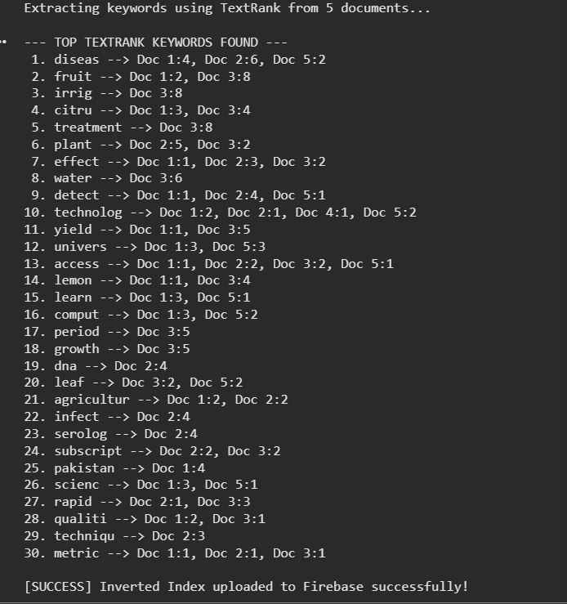

מבנה ה-Inverted Index בענן (Firebase) :
החלק הקריטי במערכת הוא הפיכת הנתונים ממצב מקומי לקובץ זמין בענן עבור מנגנון ה-RAG שלנו. הסקריפט שכתבנו ממפה כל מילת מפתח חשובה לרשימת מזהי המסמכים (Document IDs) שבהם היא מופיעה, כולל תדירות ההופעה (Term Frequency) בכל מסמך
לדוגמה, בפלט ניתן לראות את המיפוי של המילה irrig (השקיה: האינדקס מראה irrig --> Doc 3:8. משמעות הדבר היא שמנוע החיפוש יודע כעת שהמילה השקיה (Irrigation) היא מונח מרכזי מאוד (הופיעה 8 פעמים) המקושר בלעדית למאמר (שעוסק בניטור לחות הקרקע). כאשר החקלאי ישאל שאלה על השקיית עצי לימון, מערכת ה-RAG תיגש מיידית למסמך 3, תחלץ ממנו את ההנחיות המקצועיות, ותעביר אותן למודל השפה ליצירת תשובה
מבנה נתונים זה נארז כ-JSON ונשלח באמצעות בקשת HTTP PUT למסד הנתונים Firebase Realtime Database. התמונה הבאה ממחישה את הנתונים כפי שהם שמורים בזמן אמת בענן, מוכנים לשליפה: 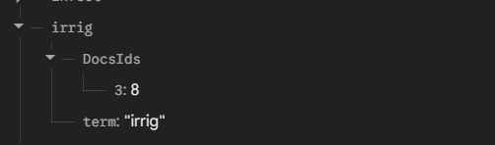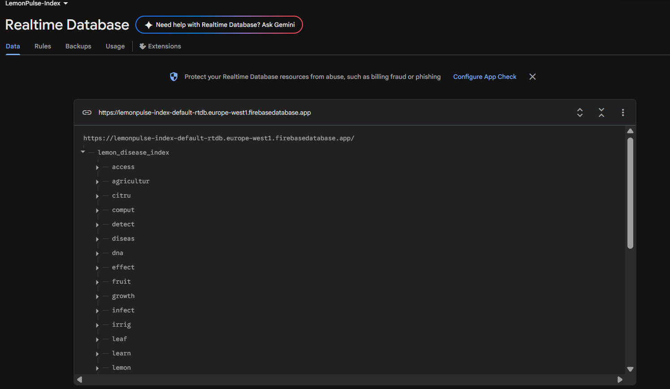

חלק שני: בניית מסכים להצגה בכיתה (60 נקודות)
בחלק זה תכינו 4 מסכים, אותם תציגו לחבריכם בפעילות שתתבצע בכיתה.
המסכים צריכים לכלול (לפחות) (20 נקודות):
  - . העלאת תמונות צמחים
  - . דגימת נתונים מחיישנים IoT
  - . מסך שאילתא למנוע החיפוש
  - . דשבורד ויזואלי של מצב הצמח
בשלב זה נדרש לממש במלואם את בניית מסך דגימת הנתונים ומסך השאילתא. ניתן את התוצאות להציג כרגע עם data חלקי. מומלץ לממש ככל הניתן גם את מנוע החיפוש , כפי שלמדתם בתרגול 6 😊
את מסך הדשבורד עליכם לממש בצורה בסיסית. עם זאת כמובן ,שכל תוספת שתחליטו עליה, תוביל להערכה גבוהה יותר של המשימה.
יש לממש את המסכים באותה המחברת בה מימשתם את האינדקס (בתאים נפרדים).
משימות:
  - . התייחסו ל -8 כללי הזהב של שניידרמן (הוצגו בתרגול). כיצד המערכת שלכם מבטאת אותם? (5 נקודות)

כלל | איך זה מתבטא במערכת?
חתירה לעקביות | כל 4 המסכים שומרים על שורת ניווט תחתית זהה (Home, Diagnosis, Goals, Analytics) ומשתמשים בפלטת צבעים קבועה (ירוק למצב תקין, כתום/אדום להתראות).
אפשור שימוש בקיצורי דרך | משתמשים קבועים ומנוסים יכולים להשתמש בכפתור הפעולה הצף (FAB) במסך הראשי כדי לצלם ולהעלות תמונה באופן מיידי ללא מעבר תפריטים, וכן לצפות ישירות במשימות היומיות.
הצע משוב אינפורמטיבי | בעת העלאת תמונת עלה נגוע, המערכת מציגה ריבוע סימון ויזואלי (Bounding Box) על גבי המזיק ומציגה את אחוז הוודאות של ה-AI (92% confidence) יחד עם הסבר והמלצת טיפול ברורה.  בנוסף, בעת קריאת נתונים מחיישני ה-IoT, המערכת מציגה אינדיקציה ויזואלית ברורה שהיא מתחברת לשרת הליבה ומעירה אותו משינה, מה שמונע מהמשתמש לבצע לחיצות כפולות ומספק משוב מיידי על מצב הרשת.
עיצוב דיאלוגים ברורים | כאשר משתמש מסיים משימה יומית (למשל Scan your tree), המערכת מסמנת V ירוק ומעניקה מיידית נקודות +50 XP, מה שנותן תחושת השלמה וסיפוק.
מנע שגיאות | הגרפים והמדדים הויזואליים מציגים באופן ברור את הטווח האופטימלי (למשל pH יציב בטווח 6.0-7.0), מה שמונע מהמשתמש לבצע טעויות דישון מראש.
היפוך קל של פעולות | הוספת המלצה רפואית ללוח המשימות באמצעות כפתור Add to Tasks ניתנת לביטול או למחיקה בקלות בכל עת מתוך יומן המשימות, מבלי לשבש את נתוני המערכת.
מוקד השליטה אצל המשתמש | המערכת מעוצבת כמספקת המלצות ונתונים (כמו "Your pH levels are excellent!") ומותירה את מוקד השליטה וההחלטה בידי המגדל, שמנהל את הבוסתן באופן אקטיבי.
הפחתת עומס הזיכרון לטווח קצר | מסך הדשבורד המרכזי מציג את כל נתוני הליבה (pH, טמפרטורה, לחות) בצורה מרוכזת (Overview First), כך שהמשתמש אינו צריך לזכור נתונים במעבר בין המסכים.

  - . (10 נקודות)
א.יש להעלות את המסכים שבניתם לקלוד (claude.ai), תוך הרצת הפרומפט הבא:

אתה משתמש שמתנסה לראשונה במערכת לניטור צמחים. אני אשלח לך צילומי מסך של הממשק, ואתה תתנסה בו כמשתמש אמיתי שמבצע משימות שגרתיות (כמו צפייה בנתוני לחות, הגדרת תזכורות השקיה, או בדיקת מצב צמח).
לאחר ההתנסות, דרג את המערכת לפי שני שאלונים:
שאלון SUS (כל פריט בסולם 1-5, כאשר 1 = כלל לא, 5 = לחלוטין):
- . הייתי רוצה להשתמש במערכת זו לעיתים תכופות
- . מצאתי כי המערכת מסובכת ללא סיבה
- . חשבתי שהמערכת קלה לשימוש
- . אזדקק לתמיכת איש טכני כדי שאוכל להשתמש במערכת זו
- . מצאתי כי הפונקציות השונות של המערכת היו מתואמות היטב
- . חשבתי כי היה יותר מידי חוסר עקביות במערכת זו
- . לדעתי רוב האנשים יהיו מסוגלים ללמוד להשתמש במערכת זו בקלות
- . מצאתי כי המערכת מאוד מסורבלת לשימוש
- . חשתי בטחון רב כאשר השתמשתי במערכת
- .עלי ללמוד הרבה דברים לפני שאוכל להשתמש במערכת זו
שאלון Engagement (כל פריט בסולם 1-7, כאשר 1 = כלל לא, 7 = לאורך כל השימוש):
- . הזמן "טס" במהלך ההתנסות
- . ביצעתי את ההתנסות בהנאה רבה
- . ההתנסות היתה בעלת משמעות ומטרה
- . ההתנסות היתה מאתגרת עבורי
5 . התמדתי בהתנסות גם כאשר הדברים לא התקדמו בצורה טובה
לבסוף, ענה בפירוט על שלוש שאלות פתוחות:
- האם לדעתך המערכת מותאמת לאוכלוסייה אליה היא מכוונת? הסבר.
- אלמנטים שאהבת במערכת
- אלמנטים שיש לשפר במערכת
התנהג כמשתמש אמיתי עם דעות, תגובות רגשיות, ורמת מומחיות טכנית בינונית. בסס את כל הציונים וההערות על מה שאתה רואה בפועל בצילומי המסך.

ב.רשמו כאן את התשובה שקיבלתם:

להלן המשוב והדירוגים שהתקבלו מקלוד לאחר ניתוח צילומי המסך של אפליקציית Lemon Pulse:
שאלון SUS (סולם 1-5):
הייתי רוצה להשתמש במערכת לעיתים תכופות: 5
מצאתי כי המערכת מסובכת ללא סיבה: 1
חשבתי שהמערכת קלה לשימוש: 5
אזדקק לתמיכת איש טכני כדי להשתמש במערכת: 1
מצאתי כי הפונקציות השונות היו מתואמות היטב: 5
חשבתי כי היה יותר מדי חוסר עקביות במערכת: 1
לדעתי רוב האנשים יהיו מסוגלים ללמוד להשתמש במערכת בקלות: 5
מצאתי כי המערכת מאוד מסורבלת לשימוש: 1
חשתי ביטחון רב כאשר השתמשתי במערכת: 4
עלי ללמוד הרבה דברים לפני שאוכל להשתמש במערכת: 1
- חישוב ציון SUS משוקלל: * סכום שאלות אי-זוגיות (פחות 1): $(5-1)+(5-1)+(5-1)+(5-1)+(4-1) = 4+4+4+4+3 = 19$.
  - סכום שאלות זוגיות (5 פחות הציון): $(5-1)+(5-1)+(5-1)+(5-1)+(5-1) = 4+4+4+4+4 = 20$.
  - ציון SUS סופי: $(19 + 20) \times 2.5 = \mathbf{97.5}$.
שאלון Engagement (סולם 1-7):
הזמן "טס" במהלך ההתנסות: 6
ביצעתי את ההתנסות בהנאה רבה: 7
ההתנסות הייתה בעלת משמעות ומטרה: 7
ההתנסות הייתה מאתגרת עבורי: 5
התמדתי בהתנסות גם כאשר הדברים לא התקדמו טוב: 6
מענה על השאלות הפתוחות מקלוד:
האם המערכת מותאמת לאוכלוסיית היעד? כן, המערכת מותאמת בצורה יוצאת מן הכלל לחקלאים ביתיים ואורבניים. המידע האגרונומי והטכנולוגי המורכב של חיישנים ו-AI מתורגם לצ'יפים ויזואליים נקיים והנחיות פעולה פשוטות בשפה טבעית, ללא צורך בידע מדעי מוקדם.
אלמנטים שאהבתי במערכת: שילוב חוויית המשחוק (Gamification) של "מרוץ הלימון המוזהב" יחד עם לוח המובילים (Leaderboard) יוצר מוטיבציה גבוהה להתמדה. בנוסף, ה-Bounding Box שמסמן על העלה את מיקום המזיק המדויק מקנה ביטחון רב באבחון ה-AI.
אלמנטים שיש לשפר במערכת: במסך ה-Data Analytics (ניתוח מגמות), הגרף מציג את יציבות ה-pH בצורה טובה, אך מומלץ להוסיף קווי גבול עליונים ותחתונים (צבועים באדום/מקווקווים) ישירות על גבי הגרף עצמו כדי לסמן את הטווח האופטימלי (6.0-7.0) באופן ויזואלי ומיידי, במקום להסתמך רק על הטקסט שמעליו.

  - . יש להגיש את הטבלה הבאה , תוך התייחסות למשוב שקיבלתם בסעיף הקודם (5 נקודות):
נימוק | האם התבצע שינוי באפליקציה בעקבות ההערה? | הערת משוב
הוספנו קווים מקווקווים שמראים את הטווח התקין. עכשיו אפשר לראות חריגות בשנייה אחת בלי לקרוא טקסט, מה שמקל על המשתמש. | כן | סימון גבולות בגרף ה-pH: קלוד הציע להוסיף קווי גבול בגרף כדי שיראו מיד אם המדד תקין (בין 6.0 ל-7.0).
הוספנו אנימציית טעינה (Spinner) וטקסט שאומר שהתמונה בעיבוד. ככה המשתמש מבין שהמערכת עובדת ולא לוחץ סתם שוב. | כן | זמן המתנה באבחון ה-AI: קלוד אמר שזמן עיבוד התמונה לוקח כ-2 שניות, ומשתמשים עלולים לחשוב שהאפליקציה נתקעה.
ויתרנו מטעמי פרטיות ואבטחת מידע בענן. עדיף שמשתמשים יופיעו רק עם כינויים (Usernames) כדי לשמור על אנונימיות. | לא | פרטיות בלוח המובילים: קלוד הציע להציג שמות מלאים ומיקום אמיתי של המשתמשים כדי להגביר את התחרות.
הגדלת הפונט הרסה לנו את העיצוב במסכים קטנים. במקום זה, חיזקנו את הניגודיות של הצבעים והדגשנו את הטקסט (Bold), וזה פתר את הבעיה. | לא (בוצע פתרון חלופי) | הגדלת פונטים לעבודה בשטח: קלוד המליץ להגדיל את הטקסט בדשבורד, כי חקלאים משתמשים באפליקציה בחוץ תחת שמש חזקה.

  - . יש לרשום את ציון ה SUS של המערכת שלכם.מה מעיד הציון?(5 נקודות)
ציון ה-SUS של המערכת הוא 97.5. ציון זה נחשב למעולה ביותר . הוא מעיד על כך שהאפליקציה שלנו מאוד אינטואיטיבית וקלה להבנה. המשתמשים יכולים לתפעל אותה בצורה חלקה ומהירה, והם לא יצטרכו שום הדרכה, מדריך כתוב או תמיכה טכנית כדי להסתדר איתה.

  - . הגדירו 3 מדדים להצלחת המערכת (הרצאה 3).(5 נקודות)
1. זמינות המערכת בענן (Uptime): יעד של 99.9% זמינות.
נימוק: האפליקציה שולחת התראות קריטיות בזמן אמת (כמו סכנת קרה או רוחות חזקות). אם השרת בענן ייפול אפילו לקצת זמן, החקלאים עלולים לפספס מידע חשוב והיבול שלהם ייפגע.
2. מהירות ודיוק ה-AI (Inference Speed & Accuracy): זיהוי מחלה תוך פחות מ-2 שניות ובדיוק של לפחות 90%.
נימוק: כדי שהמשתמשים יתמידו בסריקת העצים ולא יתייאשו, הם חייבים לקבל תשובה סופר מהירה ומדויקת בשטח ברגע שהם מעלים צילום של עלה.
3. מעורבות משתמשים יומית (Daily Active Users): שפחות 40% מהמשתמשים הרשומים ייכנסו לאפליקציה לפחות פעם ביום.
נימוק: המדד הזה בודק אם מנגנון המשימות היומיות ומערכת הנקודות (הגיימיפיקציה) שפיתחנו באמת עובדים ומצליחים לגרום לחקלאים להפוך את הניטור להרגל קבוע.

  - . הציגו דיאגרמת ארכיטקטורה של המערכת שלכם. הסבירו באיזה סוג ארכיטקטורה השתמשתם (הרצאה 7), ופרטו את חלקי הקוד המתייחסים לכל חלק בארכיטקטורה.(10 נקודות)
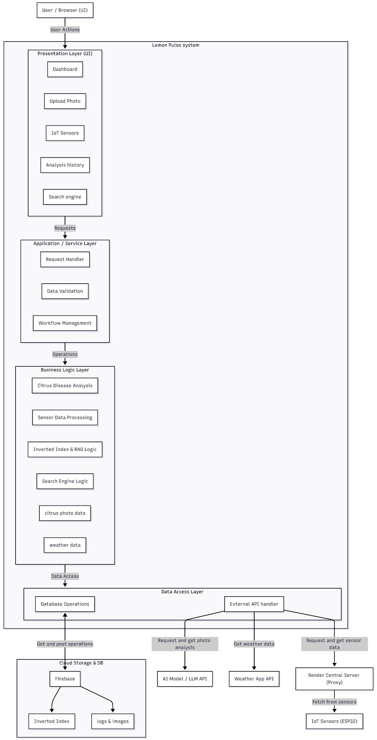

דיאגרמת ארכיטקטורה והסבר
- סוג הארכיטקטורה: המערכת בנויה בתבנית השכבות (Layered Architecture) . מבנה זה מפריד לחלוטין בין הממשק הויזואלי, הלוגיקה ובסיס הנתונים כדי לאפשר תחזוקה פשוטה והרחבה קלה של הקוד.

פירוט חלקי הקוד בכל שכבה:
- שכבת התצוגה (Presentation Layer - UI): מנהל את כל מסכי המשתמש: מסך הבית (מדדי pH ולחות), מסך האבחון (תמונת עלה וסימון ה-Bounding Box), לוח המשימות ומערכת ה-XP, וגרפי האנליטיקה.
- שכבת האפליקציה (Application / Service Layer): רכיבי התקשורת של ה-Backend. כולל את ה-Request Handler לקבלת הבקשות, ה-Data Validation לבדיקת תקינות הקלטים (כמו קובצי תמונות), וה Workflow Management שמנהל את זרימת הפעולות.
- שכבת הלוגיקה העסקית (Business Logic Layer): ה"מוח" המרכזי של האפליקציה בענן. מכיל 4 מנועי לוגיקה:
  - Citrus Leafminer Vision Pipeline: קוד פייתון שמפעיל את מודל ה-AI ומזהה את המזיק בעלה.
  - IoT Telemetry & Health Score: חישוב ציון בריאות העץ המשוקלל לפי נתוני ה-pH והלחות.
  - RAG Treatment & Stop-Words: ניקוי מילות קישור והפעלת ה-RAG מול המאמרים לשליפת הוראות טיפול.
  - Gamification Engine: חישוב וחלוקת נקודות ה-XP על משימות יומיות.
- שכבת הגישה לנתונים (Data Access Layer): מנהלת את הקשר והאינטגרציה מול מסדי הנתונים והרכיבים החיצוניים של המערכת. השכבה כוללת את רכיב ה-Database Operations לבקשות קריאה וכתיבה מול Firebase , ורכיב External API Handler המבצע בקשות HTTP GET מול שרת פרוקסי מרכזי ומאובטח המאוחסן ב-Render. שרת זה מחזיק את מפתחות ה-API בצורה מוצפנת ומאובטחת כדי למנוע חסימות שרת או דליפת מפתחות, ומחזיר לאפליקציה נתוני טלמטריה מנוקים של לחות, טמפרטורה ומדדי קרקע.

תשתיות ורכיבים חיצוניים:
- Firebase: בסיס הנתונים בענן שמאחסן את האינדקס ההפוך, פרופילי המשתמשים, התמונות ולוג ה-XP.
- IoT Sensors Hub (ESP32): רכיבי החומרה בבוסתן שנתוניהם נאספים, מסונכרנים ונשמרים בתוך תחנת השרת המרכזית.
- Weather API: שירות חיצוני שמספק נתוני מזג אוויר לצורך תחזית השקיה חכמה.

חלק שלישי : פיצ'ר לבחירתכם (10 נקודות)
הוסיפו פיצ'ר מעניין למערכת, אשר לא נדרש מכם, לבחירתכם. שימו לב - הכוונה לפיצ'ר פונקציונאלי (ולא עיצובי, או שימוש בשרת כדי להעלות לענן את האתר).
כתבו מספר משפטים להסבר התוספת, וציינו היכן בקוד הוא ממומש. כמו כן הסבירו כיצד הוא מתבטא בחלק המוצג למנהל.
שם הפיצ'ר: מנגנון סנכרון אוטומטי ותחזית השקיה חכמה מול API של מזג אוויר מקומי (Smart Irrigation Weather Sync)
הסבר התוספת
הפיצ'ר משלב בין נתוני חיישן לחות הקרקע בזמן אמת לבין נתוני תחזית מזג האוויר המקומיים בענן. במידה וחיישן הקרקע מזהה יובש, אך תחזית מזג האוויר המקומית מצביעה על גשם משמעותי הצפוי לרדת ב-12 השעות הקרובות, המערכת תבצע דחייה אוטומטית של תזכורת ההשקיה ותשלח התראה למגדל. פיצ'ר זה מונע השקיית יתר וריקבון שורשים, דבר קריטי במיוחד לעצי לימון הרגישים לעודפי מים.
- הפנייה לבדיקת מזג אוויר מתבצעת דרך API CALL כך שאין שמירה בענן אלא גישה לאותו נתון בזמן אמת.
היכן בקוד הוא ממומש
הפיצ'ר ממומש באינטגרציה מלאה בין ממשק המשתמש (Presentation Layer) ללוגיקה העסקית (Business Logic) בקוד האפליקציה:
בקוד ה-Notebook, בתוך פונקציית דגימת הנתונים והאירוע on_sample_clicked, המערכת מבצעת קריאה אקטיבית של מדדי ה-IoT משרת ה-Render, ומיד מריצה לוגיקת הצלבה מול נתוני משקעים צפויים (באמצעות המשתנה rain_forecast_12h). הלוגיקה העסקית מעריכה את התחזית: במידה ומזוהה יובש בקרקע אך צפוי גשם משמעותי (מעל 5 מ"מ) ב-12 השעות הקרובות, המערכת מעדכנת דינמית את הסטייט של רשימת המשימות (app_state["task_completed"]) ומציגה התראת דחייה מובנית לחקלאי על גבי מסך ה-Output, תוך עדכון פרופיל המשתמש ומדדי ה-XP בזמן אמת ב-Firebase.
כיצד הפיצ'ר מתבטא בחלק המוצג למנהל
מכיוון שאפליקציית הקצה ממוקדת כולה במסכים עבור המגדל הביתי, הפיצ'ר אינו דורש פיתוח מסך UI ייעודי עבור המנהל, אלא מתבטא ומוצג עבורו ברמת ממשק הניהול של תשתית הענן (Firebase Console) והגדרות הלוגיקה העסקית:
- ניהול והגדרת ספים גלובליים (Cloud Configuration): למנהל המערכת יש גישה לקובצי הקונפיגורציה ב-Firebase, שם הוא יכול לעדכן ולשנות באופן דינמי את חוקי ה-AI והלוגיקה הבוטנית. לדוגמה, הוא זה שקובע מאיזה רף משקעים צפוי בתחזית (למשל, מעל 5 מ"מ גשם ב-12 השעות הקרובות) שכבת ה-Business Logic תפעיל אוטומטית את מנגנון דחיית ההשקיה עבור המשתמשים באותו אזור גיאוגרפי.
- ניתוח מדדי יעילות וחיסכון (Cloud Logs & Metrics): המנהל חשוף לנתונים וללוגים המצטברים במסד הנתונים (User Profiles, Images & XP Logs ב-Firebase). נתונים אלו מציגים לו תמונה קהילתית רחבה: סך נפח המים המצטבר שנחסך בזכות מנגנון הסנכרון החכם, ואחוז המשתמשים שאכן פעלו לפי התראת הדחייה. נתונים אלו מאפשרים למנהל לבצע אופטימיזציה ללוגיקה החקלאית של המערכת כולה.
הוראות הגשה:

1. יש להגיש במודל קובץ זיפ הכולל קובץ וורד ובו מענה לשאלות, וקישור ל- notebook ובו הקוד שלכם (יש לוודא שהקישור פומבי ונגיש), וכן לתיקיית גיט ובה כלל הקבצים. אין לבצע שינויים במחברת לאחר ההגשה!
- . הקוד צריך לרוץ במלואו מהמחברת בלבד. לא יתקבלו הגשות הכוללות הרצה באתר חיצוני (בפרט slack), או צורך להעלות קבצים למחברת על מנת שתרוץ. הגשות כאלו יקבלו ציון אפס על מרכיב הקוד (60 נקודות).
- . יש להגיש את התרגיל בצוותים, בתיקיית ה –GIT שלכם (צרפו קישור), וכן בתיקייית התרגיל ב moodle. כותרתו של הקובץ תהיה HW2_TEAMNAME
- . שימו לב כי כל העבודות חייבות להיות שונות זו מזו. עבודות שייראו דומות ייפסלו ויינתן עליהן ציון 0.

בהצלחה!

